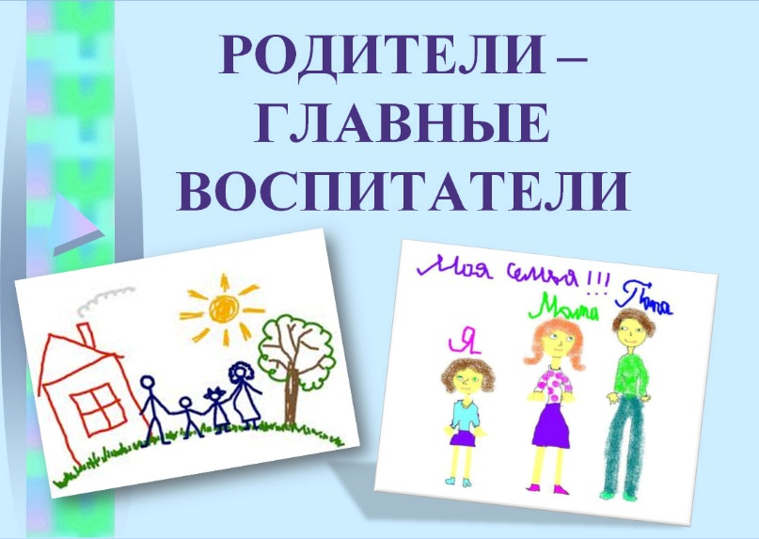
Советы и рекомендации для родителей от заведующего детским садом.

В каждом детском саду работает множество сотрудников, и у каждого из них свой круг обязанностей. Но порой родителям довольно сложно разобраться, к кому обращаться со своими проблемами. Так с кем же лучше всего обсудить вопросы воспитания?
Все педагоги детского сада имеют профессиональное высшее или среднее специальное образование. Каждый из педагогов (учитель-логопед, педагог-психолог, музыкальные руководители, инструктор по физической культуре) работает в паре с воспитателем в группе, и те знания, которые ребенок получает на занятиях, закрепляются затем в повседневной деятельности. К любому сотруднику детского сада родители могут обратиться с вопросами и получить квалифицированный ответ. Так, заместитель заведующей и старший воспитатель может ответить на вопросы, касающиеся организации досуга детей дома, рассказать о программах и методах работы, используемых в детском саду, о том, что должен знать и уметь ребенок к определенному возрасту, посоветовать, какие книги и игрушки стоит покупать малышу.
С воспитателями можно обсудить вопросы воспитания: что сделать, чтобы ребенок убирал игрушки? чем занять ребенка во время подготовки к ужину? как обсуждать с ребенком прочитанное произведение? какие вопросы следует задавать ребенку во время рассматривания иллюстраций в книге? и др.
Педагог-психолог проконсультирует по поводу страхов, капризов, упрямства у детей.
Учитель - логопед подскажет эффективные приемы коррекции речи.
Музыкальный руководитель расскажет, как лучше заучивать стихотворения с ребенком.
Воспитатель ответит на вопросы, касающиеся культурно-гигиенических навыков, аппетита ребенка, объяснит, когда и как проводится проветривание в группе. Все сотрудники детского сада работают в тесном контакте друг с другом, создавая наилучшие условия для физической и психической жизни ребенка.
Как предотвратить проблему
Прежде всего, стараться быть в курсе событий. На родительских собраниях надо не просто безропотно выслушивать мнение педагогов об «усвоении ребенком программы», а спрашивать о том, какими они видят сильные и слабые стороны, достижения и перспективы ребенка, что они делают для того, чтобы помочь ему достичь лучших результатов, что предлагают делать вам, родителям.
Обязательно обсуждайте с педагогами все тревожащие вас ситуации. Лучше пусть вас посчитают излишне внимательными родителями, чем недосказанное вами будет мешать ребенку жить.
Не принимайте на веру все негативное, что говорят о малыше педагоги. Прежде всего, нужно получить факты, подтверждающие их мнение. Для этого обязательно используйте свое право присутствовать в группе, наблюдать за ребенком среди сверстников. Вполне возможно, что вы увидите те факторы, которые вызывают негативное поведение ребенка, и поймете, что дело вовсе не в нем.
В случае, если вы увидели подтверждение мнения воспитателя, не принимайте это как трагедию. Ребенок растет и развивается, так что правильным будет решение — обсудить ситуацию и предпринять совместные действия в пользу малыша.
Будьте уверены: если этого не сделаете вы, не сделает никто.
Правила внутреннего распорядка для родителей
Уважаемые родители!
• Если Вы привели ребенка после начала какого-либо режимного момента, пожалуйста, разденьте его и подождите вместе с ним в раздевалке до ближайшего перерыва.
• К педагогам группы независимо от их возраста необходимо обращаться на Вы, по имени и отчеству.
• Спорные и конфликтные ситуации нужно разрешать в отсутствие детей.
• Если Вы не смогли решить какой-либо вопрос с педагогами группы, обратитесь к заместителю заведующей или заведующей.
• Помните, что в детском саду Вы можете обратиться за консультацией и индивидуальной помощью по всем интересующим Вас вопросам относительно воспитания ребенка.
• Просим Вас проследить, чтобы в карманах ребенка не было острых, режущих и колющих предметов.
• Просим не давать ребенку в детский сад сотовые телефоны и жевательную резинку.
ПРОСИМ Вас в семье поддерживать эти требования!

